Hộ kinh doanh doanh thu đến 1 tỷ đồng/năm: Hướng dẫn kê khai doanh thu và xử lý thuế từ 2026
Bởi: Einvoice.vn - 15/05/2026 Lượt xem: 6418
Từ ngày 1/1/2026, theo Nghị định 141/2026/NĐ-CP, hộ kinh doanh và cá nhân kinh doanh có doanh thu từ 1 tỷ đồng/năm trở xuống được miễn thuế GTGT, TNCN nhưng vẫn phải thực hiện thông báo doanh thu theo đúng quy định. Dưới đây là hướng dẫn chi tiết về nghĩa vụ khai báo, thời điểm nộp mẫu và các lưu ý quan trọng để hộ kinh doanh tuân thủ pháp luật thuế.
Doanh thu dưới 1 tỷ/năm có phải nộp thuế?
Mục Lục
1. Hộ kinh doanh doanh thu từ 1 tỷ đồng/năm trở xuống xử lý thuế thế nào từ 2026?
1.1. Hộ kinh doanh doanh thu đến 1 tỷ đồng/năm có phải nộp thuế không?
1.2. Tần suất thông báo doanh thu đối với hộ kinh doanh miễn thuế
1.3. Trường hợp hộ kinh doanh doanh thu từ trên 500 triệu đến 1 tỷ đồng năm 2026 cần xử lý ra sao?
2. Hộ kinh doanh dưới 1 tỷ đồng năm 2026 tính thuế thế nào?
3. Hộ kinh doanh dưới 1 tỷ đồng năm 2026 có bắt buộc dùng hóa đơn điện tử không?
3.1. Quy định sử dụng hóa đơn điện tử theo mức doanh thu hộ kinh doanh
3.2. Hộ kinh doanh dưới 1 tỷ đồng có được đăng ký hóa đơn điện tử không?
3.3. Điểm mới về hóa đơn hộ kinh doanh năm 2026
3.4. Hộ kinh doanh dưới 1 tỷ cần lưu ý gì?

1. Hộ kinh doanh doanh thu từ 1 tỷ đồng/năm trở xuống xử lý thuế thế nào từ 2026?
Theo Nghị định 141/2026/NĐ-CP có hiệu lực từ ngày 1/1/2026, ngưỡng doanh thu miễn thuế GTGT và thuế TNCN đối với hộ kinh doanh, cá nhân kinh doanh được nâng từ 500 triệu đồng/năm lên 1 tỷ đồng/năm. Điều này đồng nghĩa với việc nhiều hộ kinh doanh nhỏ sẽ không còn thuộc diện nộp thuế định kỳ như trước, nhưng vẫn phải thực hiện nghĩa vụ thông báo doanh thu theo quy định.

1.1. Hộ kinh doanh doanh thu đến 1 tỷ đồng/năm có phải nộp thuế không?
Từ năm 2026, hộ kinh doanh có tổng doanh thu trong năm dương lịch không vượt quá 1 tỷ đồng thuộc diện:
- Không phải nộp thuế GTGT.
- Không phải nộp thuế thu nhập cá nhân.
- Không phải kê khai thuế theo quý.
Thay vào đó, hộ kinh doanh chỉ cần thực hiện thông báo doanh thu theo Mẫu số 01/TKN-CNKD ban hành kèm Thông tư 18/2026/TT-BTC để cơ quan thuế theo dõi.

1.2. Tần suất thông báo doanh thu đối với hộ kinh doanh miễn thuế
Tùy thời điểm bắt đầu hoạt động kinh doanh, hộ kinh doanh thực hiện như sau:
- Hộ đang hoạt động ổn định: Thông báo doanh thu 1 lần/năm, chậm nhất ngày 31/1 năm sau.
- Hộ mới thành lập trong năm: Thông báo doanh thu 2 lần:
+ 6 tháng đầu năm: chậm nhất ngày 31/7.
+ 6 tháng cuối năm: chậm nhất ngày 31/1 năm sau.

1.3. Trường hợp hộ kinh doanh doanh thu từ trên 500 triệu đến 1 tỷ đồng năm 2026 cần xử lý ra sao?
Do thay đổi chính sách giữa giai đoạn đầu năm, nhóm hộ kinh doanh này được hướng dẫn theo 3 tình huống cụ thể:

Trường hợp 1: Chưa nộp tờ khai thuế quý 1/2026
Nếu hộ kinh doanh chưa thực hiện kê khai thuế quý 1, cần:
- Thông báo số tài khoản ngân hàng với cơ quan thuế.
- Theo dõi doanh thu thực tế qua sổ kế toán.
- Cuối năm, nếu doanh thu không vượt 1 tỷ đồng: Gửi Mẫu 01/TKN-CNKD trước ngày 31/1/2027.
Đối với hộ mới kinh doanh:
- Nộp thông báo doanh thu 6 tháng đầu năm trước 31/7/2026.
- Nộp thông báo doanh thu 6 tháng cuối năm trước 31/1/2027.
Nếu doanh thu thực tế vượt 1 tỷ đồng trong năm:
- Kê khai thuế tại quý phát sinh vượt ngưỡng.
- Nộp đầy đủ số thuế phát sinh vào ngân sách nhà nước.

Trường hợp 2: Đã nộp tờ khai quý 1 nhưng chưa nộp tiền thuế
Nếu đã kê khai nhưng chưa nộp tiền:
- Tạm thời chưa cần nộp thuế.
- Chờ hướng dẫn chính thức từ cơ quan thuế quản lý.
Ngoài ra, hộ kinh doanh có thể:
- Điều chỉnh doanh thu về 0 nếu muốn tránh phát sinh tiền chậm nộp.
- Giữ nguyên thông tin tài khoản ngân hàng đã đăng ký.
- Không nên hủy tờ khai vì hệ thống chưa hỗ trợ trực tuyến, thủ tục giấy tờ phức tạp.
Sau đó:
- Nếu doanh thu cả năm không vượt 1 tỷ đồng: thực hiện thông báo doanh thu.
- Nếu vượt ngưỡng: kê khai và nộp thuế từ quý phát sinh.

Trường hợp 3: Đã nộp tờ khai quý 1 và đã nộp tiền thuế
Với hộ đã nộp tiền vào ngân sách:
- Tiếp tục theo dõi doanh thu thực tế cả năm.
- Chưa nên làm thủ tục hoàn thuế ngay.
Xử lý số tiền đã nộp:
- Nếu doanh thu cả năm không vượt 1 tỷ đồng: Làm thủ tục hoàn thuế sau khi đủ căn cứ xác định miễn thuế.
- Nếu doanh thu vượt ngưỡng: Số tiền đã nộp được bù trừ vào nghĩa vụ thuế các quý tiếp theo, nếu thiếu, phải nộp bổ sung.
Có thể bạn quan tâm: Cơ chế hoàn thuế TNCN tự động mới nhất.
Lưu ý:
Cơ quan thuế khuyến nghị hộ kinh doanh:
- Không nên vội vàng hoàn thuế trong năm 2026.
- Chủ động theo dõi doanh thu thực tế.
- Thực hiện đúng biểu mẫu và thời hạn thông báo.
- Chờ hướng dẫn chi tiết từ cơ quan thuế địa phương để tránh sai sót thủ tục.
Việc nâng ngưỡng miễn thuế lên 1 tỷ đồng giúp giảm đáng kể nghĩa vụ tài chính cho hàng triệu hộ kinh doanh, nhưng không đồng nghĩa với việc bỏ hoàn toàn trách nhiệm quản lý doanh thu và tuân thủ quy định thuế.

2. Hộ kinh doanh dưới 1 tỷ đồng năm 2026 tính thuế thế nào?
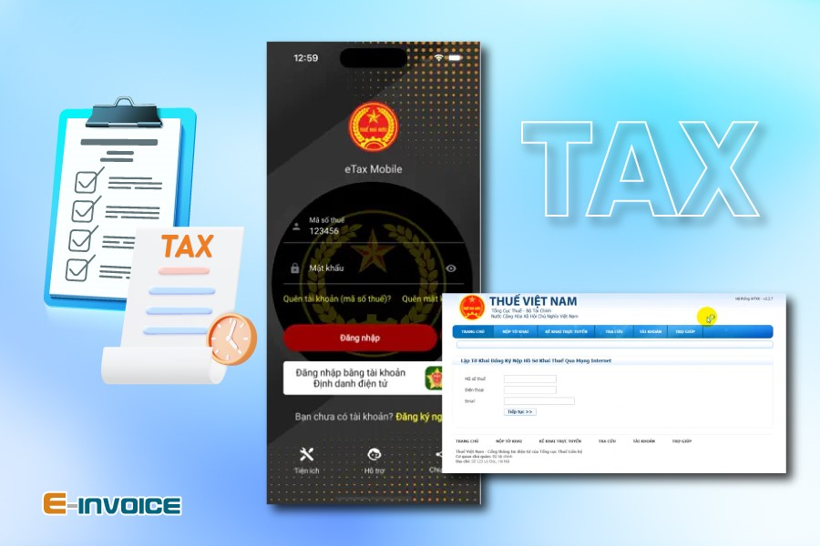Các ngưỡng doanh thu tính thuế đối với hộ và cá nhân kinh doanh.
Căn cứ Khoản 1, Điều 1, Nghị định 141/2026/NĐ-CP sửa đổi, bổ sung Nghị định 68/2026/NĐ-CP và Điều 7, Luật Thuế thu nhập cá nhân 2025, từ ngày 1/1/2026, hộ kinh doanh, cá nhân kinh doanh được áp dụng ngưỡng doanh thu miễn thuế mới là 1 tỷ đồng/năm. Theo đó, mức thuế GTGT và thuế TNCN sẽ được xác định theo từng nhóm doanh thu như sau:
Loại thuế | Doanh thu từ 1 tỷ đồng trở xuống | Doanh thu trên 1 tỷ đến 3 tỷ đồng | Doanh thu trên 3 tỷ đến 50 tỷ đồng | Doanh thu trên 50 tỷ đồng
Thuế GTGT | Miễn thuế GTGT | Thuế GTGT = Tỷ lệ % x Doanh thu (1%, 2%, 3% hoặc 5% tùy ngành nghề) | Thuế GTGT = Tỷ lệ % x Doanh thu (1%, 2%, 3% hoặc 5% tùy ngành nghề) | Thuế GTGT = Tỷ lệ % x Doanh thu (1%, 2%, 3% hoặc 5% tùy ngành nghề)
Thuế TNCN | Miễn thuế TNCN | Cách 1: (Doanh thu – 1 tỷ đồng) x tỷ lệ ngành nghề (0,5%; 1%; 1,5%; 2%; 5%) | Cách 2: (Doanh thu – Chi phí) x 17% (trừ cho thuê bất động sản) | Cách 2: (Doanh thu – Chi phí) x 20% (trừ cho thuê bất động sản)
Lưu ý về tỷ lệ thuế cụ thể:
Thuế GTGT theo nhóm ngành nghề:
- 1%: Phân phối, cung cấp hàng hóa.
- 2%: Hoạt động sản xuất, vận tải, dịch vụ có gắn với hàng hóa.
- 3%: Xây dựng không bao thầu nguyên vật liệu.
- 5%: Dịch vụ và các lĩnh vực khác.
Thuế TNCN theo nhóm ngành nghề (doanh thu trên 1 tỷ đến 3 tỷ đồng):
- 0,5%: Phân phối hàng hóa.
- 1%: Dịch vụ, xây dựng có bao thầu vật tư.
- 1,5%: Sản xuất, vận tải.
- 2%: Hoạt động khác.
- 5%: Một số ngành nghề đặc thù theo quy định riêng.
Hộ kinh doanh dưới 1 tỷ đồng cần lưu ý gì?
Dù không phát sinh thuế GTGT và TNCN, hộ kinh doanh vẫn phải:
- Theo dõi doanh thu thực tế.
- Thông báo doanh thu đúng mẫu quy định.
- Lưu trữ sổ sách, chứng từ cơ bản.
- Chuyển sang kê khai và nộp thuế ngay khi vượt ngưỡng.
Việc hiểu rõ từng mức doanh thu và phương pháp tính thuế giúp hộ kinh doanh chủ động kế hoạch tài chính, tránh bị truy thu hoặc xử phạt khi quy mô kinh doanh thay đổi.
Có thể bạn quan tâm: Hóa đơn điện tử; Báo giá hóa đơn điện tử.

3. Hộ kinh doanh dưới 1 tỷ đồng năm 2026 có bắt buộc dùng hóa đơn điện tử không?
Chính sách hóa đơn điện tử đối với hộ kinh doanh 2026.
Căn cứ Khoản 2, Điều 1, Nghị định 141/2026/NĐ-CP sửa đổi Khoản 5, Điều 8, Nghị định 68/2026/NĐ-CP, từ năm 2026, chính sách hóa đơn điện tử đối với hộ kinh doanh được phân loại rõ theo ngưỡng doanh thu, trong đó nhóm doanh thu từ 1 tỷ đồng/năm trở xuống không bắt buộc áp dụng hóa đơn điện tử như nhóm doanh thu cao hơn.

3.1. Quy định sử dụng hóa đơn điện tử theo mức doanh thu hộ kinh doanh
Doanh thu năm | Nghĩa vụ hóa đơn điện tử
Từ 1 tỷ đồng trở xuống | Không bắt buộc sử dụng hóa đơn điện tử.
Trên 1 tỷ đồng | Bắt buộc sử dụng hóa đơn điện tử có mã của cơ quan thuế hoặc hóa đơn điện tử khởi tạo từ máy tính tiền kết nối dữ liệu với cơ quan thuế.

3.2. Hộ kinh doanh dưới 1 tỷ đồng có được đăng ký hóa đơn điện tử không?
Dù không bắt buộc, hộ kinh doanh doanh thu từ 1 tỷ đồng/năm trở xuống vẫn có thể chủ động đăng ký sử dụng hóa đơn điện tử có mã của cơ quan thuế hoặc hóa đơn điện tử từ máy tính tiền nếu đáp ứng điều kiện kỹ thuật và có nhu cầu xuất hóa đơn cho khách hàng.

3.3. Điểm mới về hóa đơn hộ kinh doanh năm 2026
Nghị định 141/2026/NĐ-CP đã bãi bỏ cơ chế cơ quan thuế cấp hóa đơn điện tử theo từng lần phát sinh. Điều này đồng nghĩa hộ kinh doanh nếu cần xuất hóa đơn phải tự đăng ký hệ thống hóa đơn điện tử phù hợp, thay vì xin cấp lẻ như trước.

3.4. Hộ kinh doanh dưới 1 tỷ cần lưu ý gì?
Việc sử dụng hóa đơn điện tử tuy không bắt buộc nhưng vẫn nên được cân nhắc nếu hộ kinh doanh muốn minh bạch doanh thu, phục vụ khách hàng doanh nghiệp hoặc chuẩn bị cho khả năng mở rộng quy mô kinh doanh trong tương lai.
Nắm rõ quy định mới về hóa đơn sẽ giúp hộ kinh doanh chủ động hơn trong quản lý bán hàng, hạn chế rủi ro thuế và thuận lợi khi chuyển đổi sang mô hình kinh doanh lớn hơn.
Từ năm 2026, hộ kinh doanh doanh thu đến 1 tỷ đồng/năm được miễn thuế nhưng vẫn phải thực hiện đúng quy định về thông báo doanh thu và quản lý hóa đơn khi cần. Nắm rõ chính sách mới sẽ giúp hộ kinh doanh giảm áp lực thuế, tránh sai sót thủ tục và chủ động hơn trong hoạt động kinh doanh.

